NHÓM: ....
Tên các thành viên:....

BÁO CÁO THỰC HÀNH
ĐO TỐC ĐỘ CỦA VẬT CHUYỂN ĐỘNG
I. Mục đích thí nghiệm
..............................................................................................................................................................................................................................................................................
II. Trả lời câu hỏi
1. Cách đo tốc độ trong phòng thí nghiệm
Câu 1: Để đo tốc độ chuyển động của vật ta cần đo những đại lượng nào?
..............................................................................................................................................................................................................................................................................
Câu 2: Dùng dụng cụ nào để đo quãng đường và thời gian chuyển động của vật?
..............................................................................................................................................................................................................................................................................
Câu 3: Làm thế nào để đo quãng đường đi được của vật trong một khoảng thời gian hoặc ngược lại?
..............................................................................................................................................................................................................................................................................
.......................................................................................................................................
2. Giới thiệu dụng cụ đo thời gian
Câu 1: Nêu các sử dụng đồng hồ đo thời gian hiện số MC964
TÊN | CHỨC NĂNG
THANG ĐO
MODE
MODE A
MODE B
MODE A+B
MODE A $↔$ B
MODE T
Nút RESET
Câu 2: Đo thời gian bằng cần rung như thế nào?
............................................................................................................................................................................................................................................................................................................................................................................................................................................................................................................................................................
III. Dụng cụ thí nghiệm
...............................................................................................................................................................................................................................................................................................................................................................................................................................................................................................................................................................................................................................................................................................................................................................................................................................................................................................................................................................................................................................................................................................................................................................................................................................................................
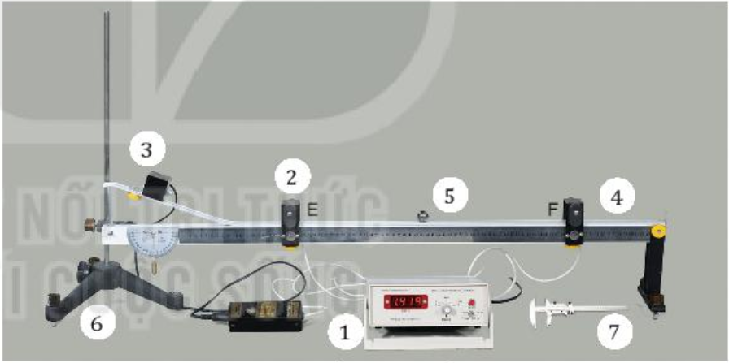
IV. Thiết kế phương án và tiến hành làm thí nghiệm
1. Thả cho viên bi chuyển động đi qua cổng quang điện trên máng nhôm.
Câu 1. Làm thế nào để xác định được tốc độ trung bình của viên bi khi đi từ cổng quang điện E đến cổng quang điện F?
..............................................................................................................................................................................................................................................................................
Câu 2. Làm thế nào để xác định được tốc độ tức thời của viên bi khi đi từ cổng quang điện E đến cổng quang điện F?
..............................................................................................................................................................................................................................................................................
Câu 3. Xác định yếu tố có thể gây sai số trong thí nghiệm và tìm cách giảm sai số
..............................................................................................................................................................................................................................................................................
Câu 4. Thiết kế phương án thí nghiệm để xác định động lượng của hai xe trước và sau va chạm tương ứng với các trường hợp va chạm có thể xảy ra?
………………………………………………………………………………………………………………………………………………………………………………………………………………………………………………………………………
2. Nêu các bước tiến hành làm thí nghiệm
………………………………………………………………………………………………………………………………………………………………………………………………………………………………………………………………………
V. Báo cáo thí nghiệm
1. Lập bảng kết quả thí nghiệm đo tốc độ trung bình và tốc độ tức thời
Đo tốc độ trung bình
Quãng đường: s = …… (m); ∆s = ……(m)
 | Lần đo |  |  | Giá trị trung bình | Sai số
 | Lần 1 | Lần 2 | Lần 3 | Giá trị trung bình | Sai số
Thời gian t (s)

Đo tốc độ tức thời
Đường kính viên bi: d = …. (m); ∆d = …… (m)
 | Lần đo |  |  | Giá trị trung bình | Sai số
 | Lần 1 | Lần 2 | Lần 3 | Giá trị trung bình | Sai số
Thời gian t (s)
Thực hiện tính toán.
............................................................................................................................................................................................................................................................................................................................................................................................................................................................................................................................................................
=> Nhận xét về tốc độ mà đã đo được.
.....................................................................................................................................................................................................................................................................................................................................................................................................................
Nhận xét của giáo viên:
....................................................................................................................................................................................................................................................................................................................................................................................................................

